Effektives Teamtraining im Sportunterricht

These 1: Teamtraining in der Schule wird als Schlüsselqualifikation und Leistungsfaktor immer wichtiger!

These 2: Teamfähigkeit wird im Mannschaftssport weder automatisch noch automatisch effektiv gefördert!

Bedeutung von Teamfähigkeit
Niemand wird ernsthaft widersprechen, dass Teamfähigkeit im Unterricht sowie für das Lernen selbst bedeutsam ist und darüber hinaus in Familie, Clique, Sportverein und vor allem später im Beruf eine wichtige Schlüsselqualifikation (Abb. 1) darstellt.

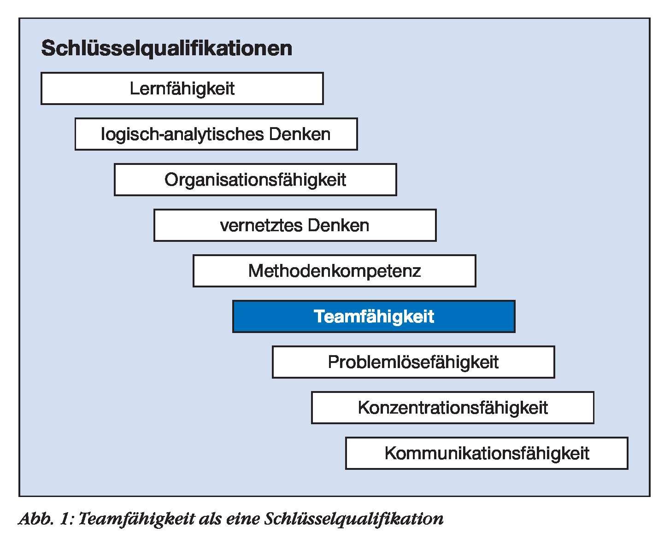
Teamfähigkeit bedeutet Zugehörigkeit zu anderen und ist aus psychologischer Sicht ein Weg zu Zufriedenheit und Lebensglück bei den allermeisten Menschen. Ohne Kontakte zu anderen ist der Mensch einsam und wird meist unglücklich (vgl. Maslow, 1999). Teamfähigkeit im Allgemeinen trägt bei zu Empathie, Auseinandersetzung und Gemeinschaftssinn; der Sport im Speziellen greift mit seinem vielfältigen, spielerischen Charakter den menschlichen Spieltrieb auf, der als Teil von Lebensbewältigung gilt. Die Kombination aus beidem bietet sich also als Bildungs- und Erziehungsansatz an.
Aus gesellschaftlicher Sicht befinden wir uns inmitten starker sozialer Wandlungen und kultureller Entwicklungsprozesse. Dazu zählen die Pluralisierung der Lebensformen und der sozialen Beziehungen sowie die Veränderung der Welt durch neue Technologien und Medien. Die umfassende Computerisierung des Alltags ist eine der Ursachen, dass besonders junge Menschen nicht nur in motorischer Hinsicht, sondern auch in ihrer Kommunikations- und Kontaktfähigkeit sowie ihrem Gemeinschaftserleben massive Defizite aufweisen. Die Entwicklung hin zur Teamfähigkeit ist gefährdet! Und die heutigen Kinder und Jugendlichen werden spätestens als Erwachsene in ihren eigenen Familien, mit ihren Freunden, in Parteien, Verbänden und Vereinen das gesellschaftlich-politische Leben mitgestalten und prägen. Sie werden es so tun, wie sie es gelernt haben, also hoffentlich teamorientiert! Deshalb wird Teamfähigkeit als Schlüsselqualifikation verstärkt zum Bildungsziel erklärt (vgl. Klippert, 2001).
Aus ökonomischer Sicht wird Teamfähigkeit aufgrund ihrer steigenden Bedeutung als Leistungsfaktor auch von der Wirtschaft gefordert. Zunehmend ist man im Beruf gezwungen, mit anderen Menschen gut und effektiv zusammen zu arbeiten; man gerät in Schwierigkeiten, wenn man das nicht kann oder dabei ungeübt ist. Da meistens Kommunikationsprobleme Konflikte hervorrufen und Arbeitsprojekte scheitern lassen, bietet Teamentwicklung immer auch die Chance zur Verbesserung von kommunikativen Fähigkeiten.
Sport in der Gemeinschaft bietet eine hervorragende Möglichkeit, Kontakt und Zuwendung zu finden und Zusammenarbeit auf leichte, spielerische Art zu lernen und einzuüben. Der hohe Stellenwert von Sport in unserer Gesellschaft erleichtert grundsätzlich Teamentwicklung durch Sport. Spielerischer und leichter als im Mannschaftssport lässt sich Teamfähigkeit fast nicht erreichen.
Die hohe Motivation zur Teamarbeit in Beruf, Schule und Sport begründet sich dadurch, dass ein Team viel bieten kann:
● Befriedigung des Bedürfnisses nach Sozialkontakt und Geselligkeit, ● Geborgenheit und Gemeinsamkeit,
● Schutz vor alleiniger Verantwortung,
● Möglichkeit, ein „guter“ Mensch zu sein durch Hilfsbereitschaft und Rücksichtnahme,
● Möglichkeiten, beliebt zu werden und
● „Mitschwimmen“ im Strom.

Die Schlüsselqualifikation Teamfähigkeit (Abb. 2) ist komplex und das Resultat verschiedener Teilkompetenzen.
Beispiele für die genannten Teilkompetenzen im Sport sind:

- die Absprachen über das sportliche Vorgehen (➝ Kommunikation),
- das planmäßige, gemeinsame Zuspielen (➝ Kooperation),
- die eigenständige Übungsdurchführung (➝ Selbstorganisation) und
- das Hören oder das periphere Sehen von Mitschülern (➝ Wahrnehmung).

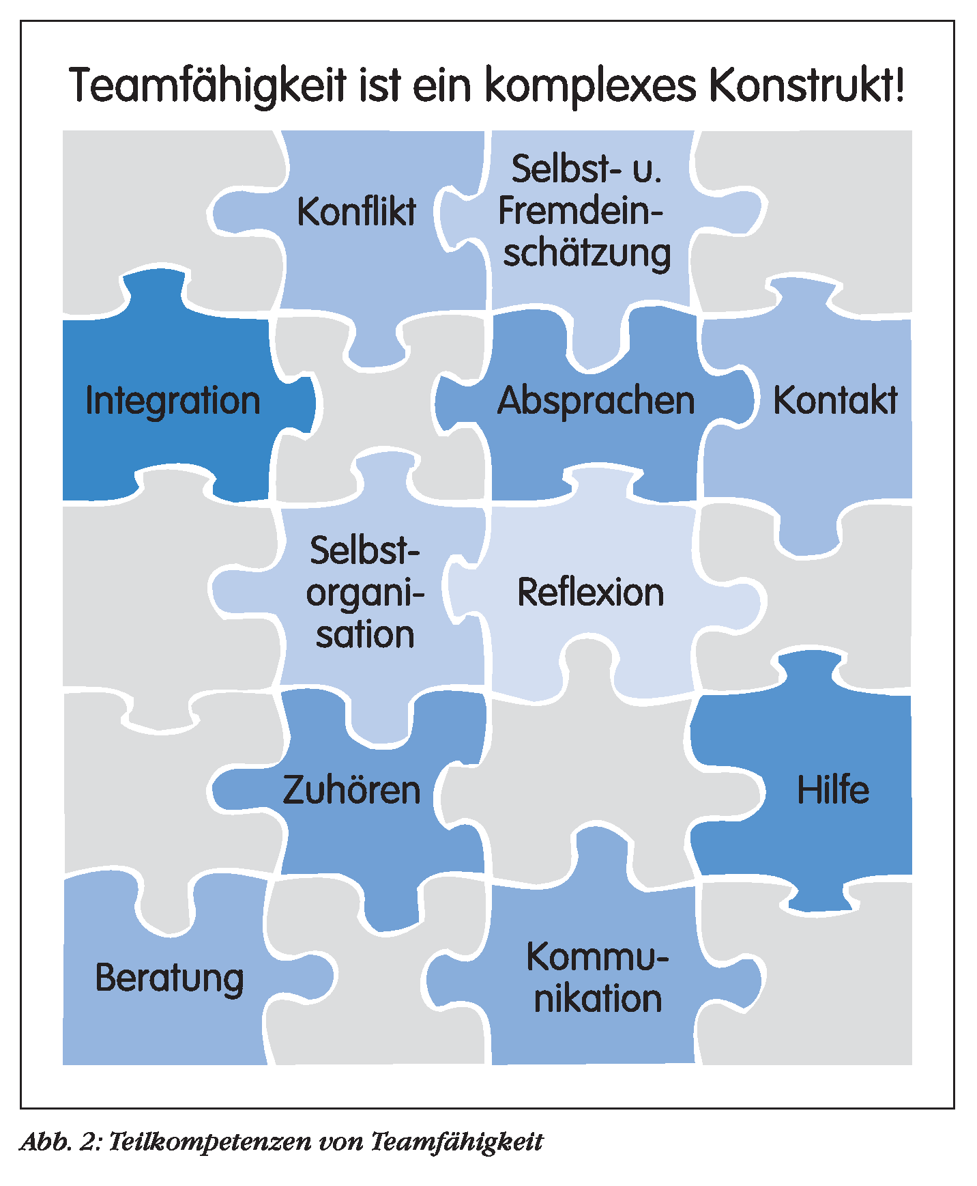
Teamentwicklung
Teamentwicklung ist ein Prozess, der alle sportlichen und theoretischen Aktivitäten umfasst, die aus einer zufällig gebildeten Gruppe eine neue Einheit – eine gute und erfolgreiche Mannschaft – dadurch gebildet haben, dass alle Mitglieder die notwendigen Fähigkeiten, die diese Teamfähigkeit ausmachen, gemeinsam erlernt oder gesteigert haben.
Teamentwicklung als Prozess lässt sich in fünf Phasen (Abb. 3) darstellen. Besondere Bedeutung hat das Kennenlernen, das sich als Grundstock auf alle weiteren Phasen auswirkt. Den Teams soll hier deshalb die nötige Zeit als sinnvolle Investition gegeben werden (vgl. Langmaack, 2001). Unterstützt wird dies durch dauerhaft konstante personelle Besetzungen der Teams. In den weiteren Phasen können auftretende Konflikte konstruktiv sein und für eine Steigerung der Effektivität sorgen, bis es schließlich zu einem Optimum der Leistungsfähigkeit der Teams kommt und in Verbindung mit einer geplanten Verabschiedung eine nachhaltige Förderung der Teamfähigkeit erfolgen kann.

Teamentwicklung durch „Kleine Spiele“
Ausgewählte „Kleine Spiele“ können der Aufwärmung und der Vorbereitung der Teamfähigkeit in den Großen Sportspielen dienen. Partnerspiele bieten dafür den einfachsten Rahmen; mit ‚Kleinen Spielen‘ in einer größeren Gruppe wird die Intensität der Interaktionen gesteigert. Besonders durch gezielte Zuordnung zu bestimmten Teilkompetenzen der Teamfähigkeit (Abb. 2) kann die Einübung und Effektivität der Teamentwicklung erhöht werden. Die folgenden Beispiele zeigen einige praktikable Spiele zu jeweils einer Teilkompetenz der Teamfähigkeit:
Kontaktaufnahme (Gruppenbalancieren): Alle Schüler stehen auf umgedrehten Bänken, die ein Viereck bilden; jeder zweite soll im Uhrzeigersinn – die anderen gegen den Uhrzeigersinn – einmal eine Runde zurücklegen ohne abzusteigen. Dabei müssen sie jeweils aneinander vorbei. Es entstehen Kontakte und Absprachen, wie man am besten aneinander vorbei kommt. Passieren über Eck kann ggf. ausgeschlossen werden.
Kommunikation (Gordischer Knoten): Mit geschlossenen Augen suchen und greifen alle Mitschüler die Hände, die sich ihnen entgegenstrecken. Auflösung mit geöffneten Augen und ohne Loslassen der Hände-Verbindungen.
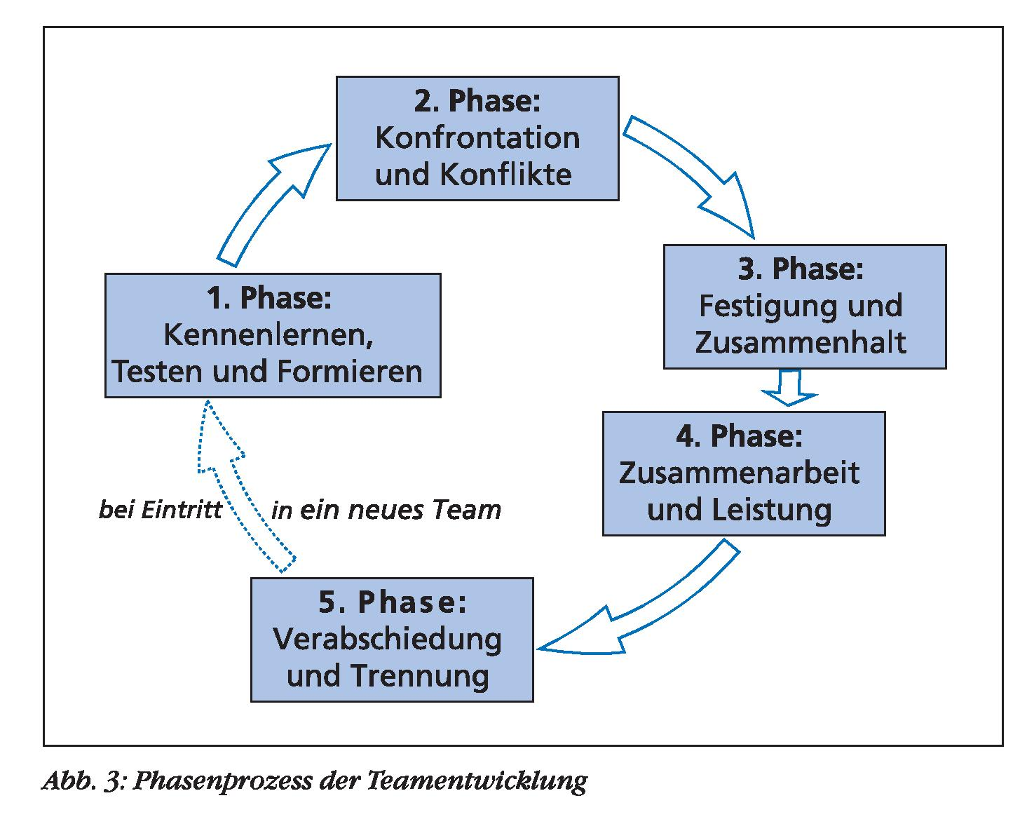
Kooperation (Glucke und Geier): Fünf Schüler stehen eng hintereinander und umfassen sich fest an den Hüften. Der vorderste Schüler ist die Glucke, die ihre vier Küken vor dem Geier beschützen will, der ihnen gegenübersteht und das letzte Küken in der Reihe durch Umlaufen der Glucke greifen (berühren) will.
Selbst- und Fremdwahrnehmung (Schlangenlauf): Alle Schüler laufen hintereinander. Der vorderste Schüler gibt Weg und Bewegungsart vor und alle anderen beobachten ihn ständig, um alles sofort nachmachen zu können. Nach 15 Sekunden lässt sich der erste nach hinten zurückfallen, der zweite übernimmt dessen Rolle mit einem Bewegungswechsel und das Spiel geht weiter, bis alle einmal dran waren.
Problemlösung und Selbstorganisation (Mattenbrücke): 4–10 Schüler haben je 2 Turnmatten und müssen darauf möglichst schnell die Halle durchqueren, ohne den Boden zu berühren.
Ein Globales Teamtrainings-Konzept für alle Mannschaftssportarten

Didaktische Struktur und Teamarbeitsblatt
Teamfähigkeit kann von der Lehrkraft nicht verordnet werden. Um das Leitziel Teamfähigkeit möglichst effektiv zu entwickeln, bedarf es einer Methodik, die die vorhandenen Fähigkeiten der Schüler zur Selbstständigkeit nutzend aufgreift und weitergehendes, selbstständiges Arbeiten in aufeinander aufbauenden Vorgehensschritten fordert. Dabei findet auch die in Unternehmen weit verbreitete Projektmethode Anwendung.
Zur praxisgerechten und möglichst einfachen Umsetzung des Teamtrainings im Sportunterricht bauen sich diese Vorgehensschritte im Laufe eines Arbeitsblattes auf. So kann jeder Sportlehrer mit dem Teamtraining nahezu unmittelbar in der nächsten Unterrichtsstunde beginnen und schnell eine systematische und effektive Entwicklung von Teamfähigkeit als zusätzlichen Schwerpunkt in seinen bisherigen Sportunterricht integrieren.
Von Anfang an werden
• Kooperative Planung,
• Kooperative Durchführung,
• Kooperative Präsentation und
• Kooperative Kontrolle und Auswertung angestrebt.
Zur Entwicklung von Teamfähigkeit ist Kontinuität besonders wichtig. Je häufiger die Teammitglieder miteinander in einer festen Mannschaft interagieren können, desto größer sind die Chancen für einen erfolgreichen und nachhaltigen Teamentwicklungsprozess. Für das gesamte Konzept sind mindestens 8–10 Unterrichtsstunden zu je 90 Minuten einzuplanen, bei Einzelstunden entsprechend länger. Die Erfahrung zeigt, dass die Komplexität der Teamfähigkeit auch deutlich längere Zeiten rechtfertigt, vor allem wenn mit den gleichen Teams die Sportarten gewechselt werden. Dieser Wechsel ist sehr empfehlenswert, da es letztlich das Ziel ist, die Teamfähigkeit übergreifend und allgemeingültig zu verstehen und anzuwenden.
In der folgenden zeitlichen Übersicht ist der Prozess der Teamentwicklung für die konkrete Unterrichtsplanung dargestellt (s. Tab. 1).
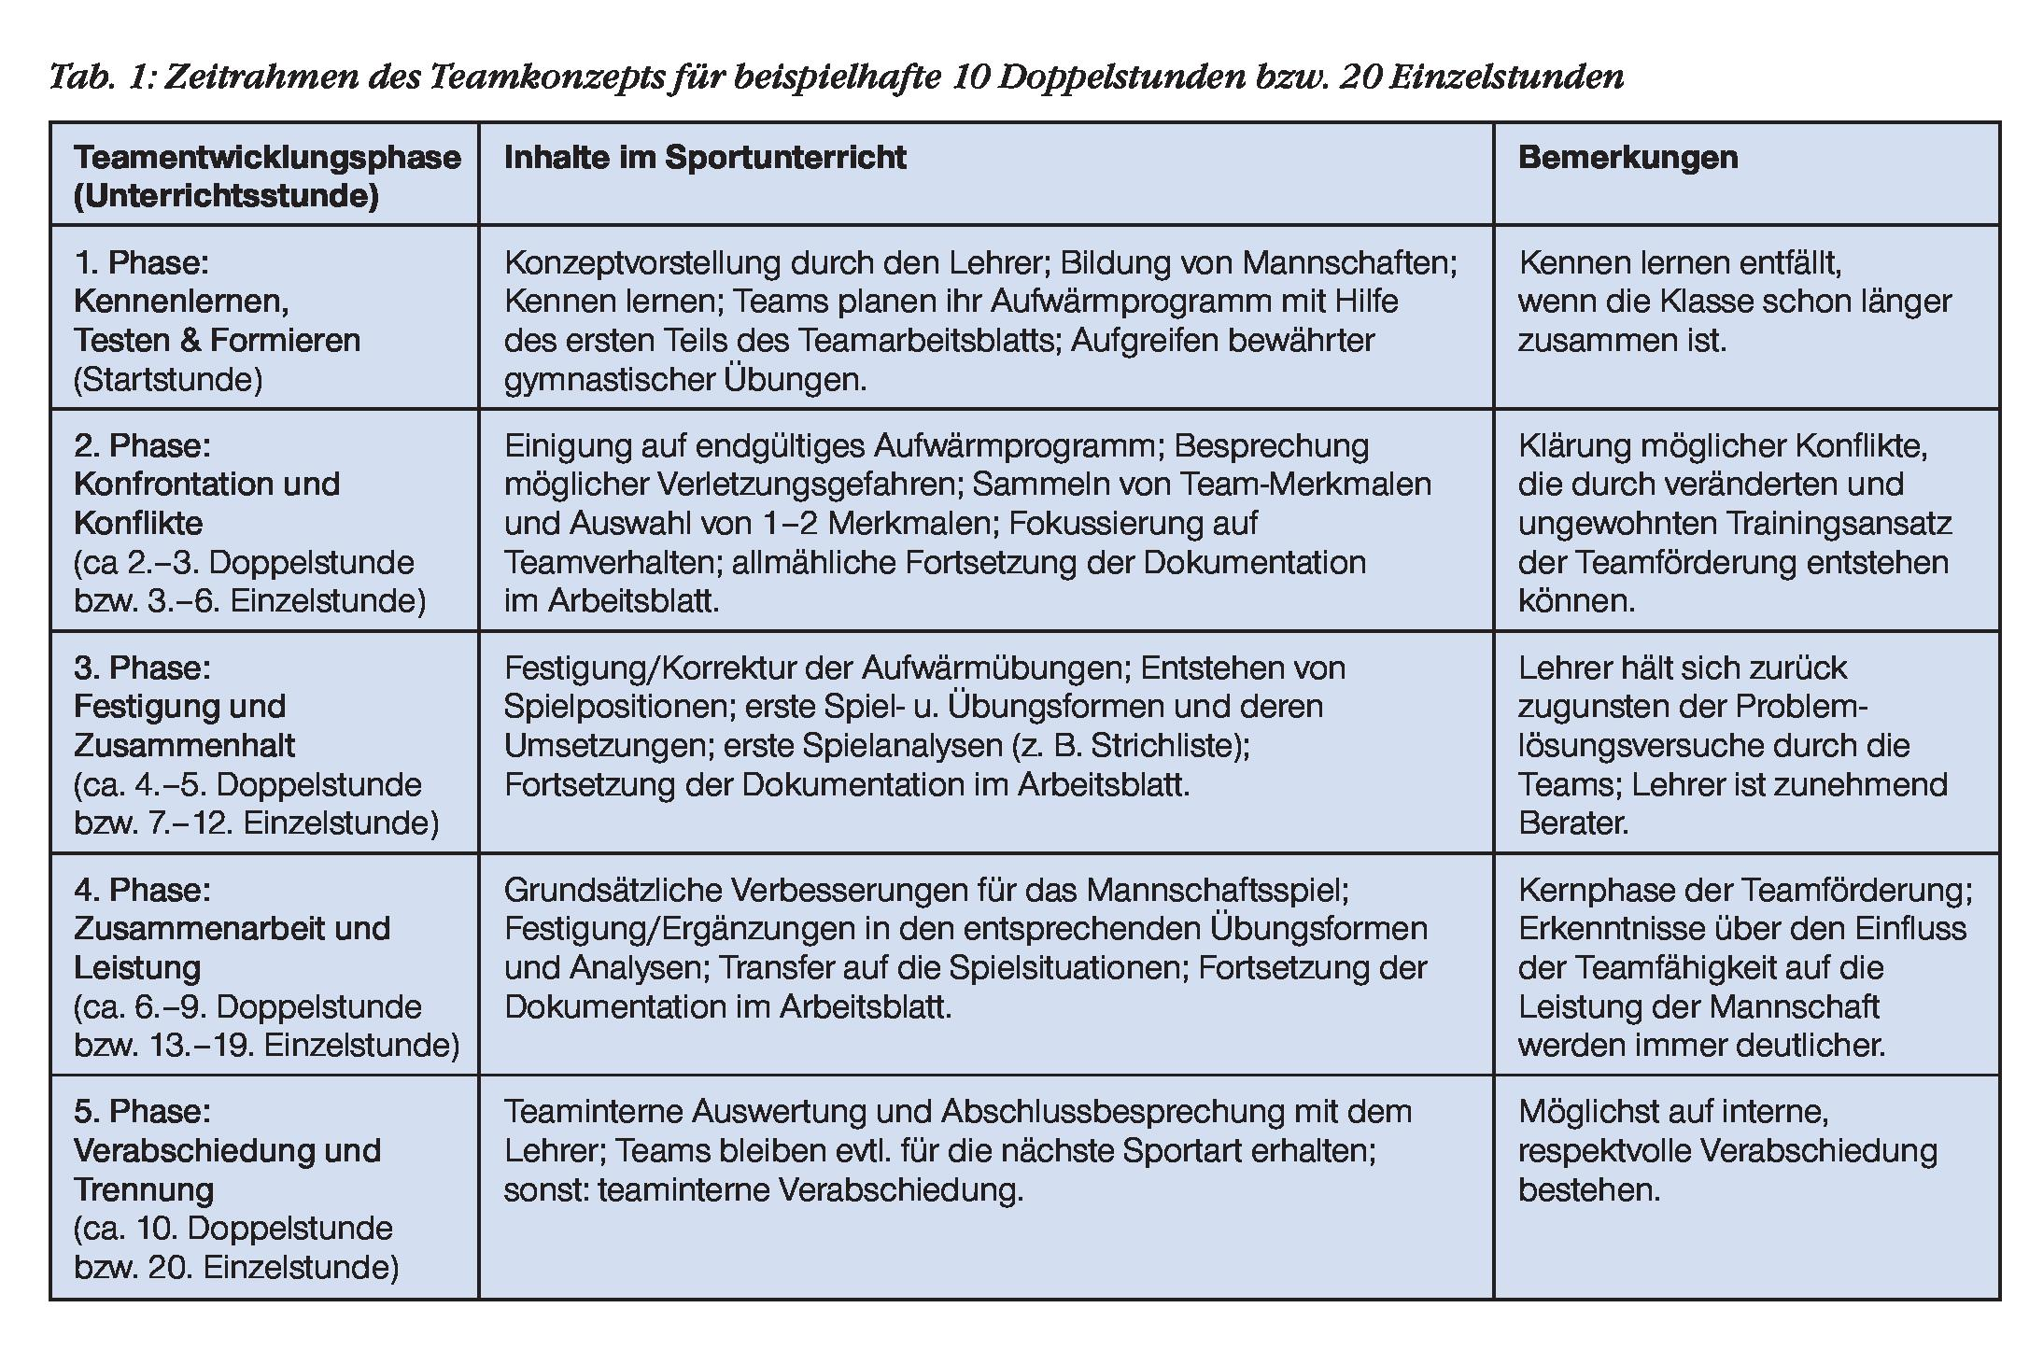
Systematisches Überlegen und schriftliches Formulieren ist für den kreativen Arbeits- und Planungsprozess notwendiger Gegenpart (vgl. Langmaack, 2001). Gerüst und wesentliches Strukturelement für das Teamkonzept ist deshalb das Team-Arbeitsblatt (s. Anlage S. 5).
Das Teamarbeitsblatt begleitet die Mannschaften kontinuierlich bei ihrem Prozess der Teamentwicklung, indem es schrittweise von Stunde zu Stunde zu den geeigneten Zeitpunkten weiter bearbeitet wird. Optimale Bearbeitungszeit ist dann gegeben, wenn ein Team gerade spielfrei ist. Dadurch ist gleichzeitig eine größtmögliche Bewegungszeit sichergestellt, ohne dass auf den zur Bewusstheitsverstärkung notwendigen Theorieanteil verzichtet werden muss. Da das Arbeitsblatt am Ende jeder Stunde wieder eingesammelt wird, kann es von den Schülern nicht vergessen oder verloren werden; es steht den Mannschaften bei Bedarf also immer zur Verfügung und sorgt für eine hohe Verbindlichkeit für die Teamarbeit aller Schüler.
